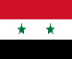  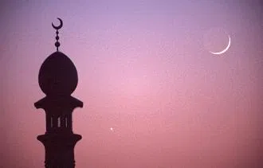  Islam Christendom Jodendom Verschillende geloven  Geloven | 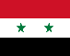  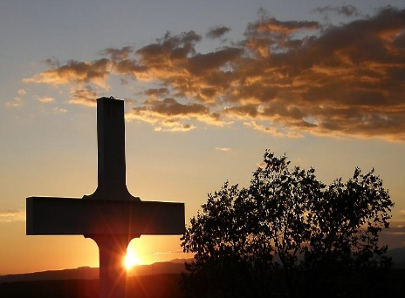  Islam Christendom Jodendom Verschillende geloven  Geloven | 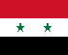  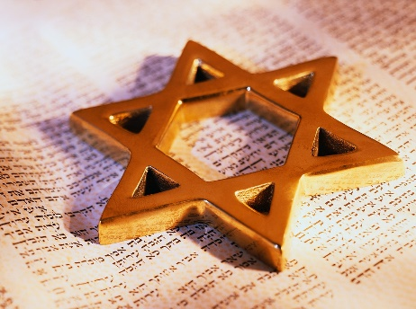  Islam Christendom Jodendom Verschillende geloven  Geloven
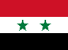  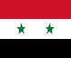  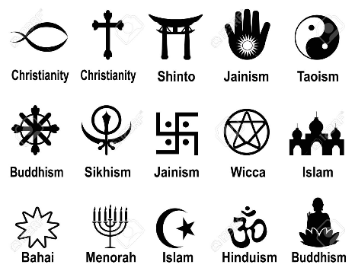  Islam Christendom Jodendom Verschillende geloven  Geloven | 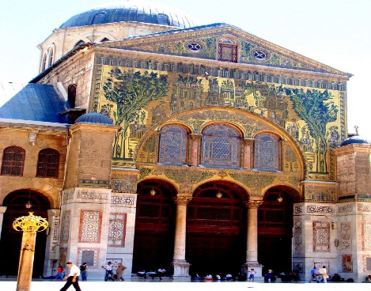  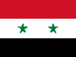  Omayyad Moskee in Aleppo Gumustekin madrasa khalid ibn al walid  Moskeeën | 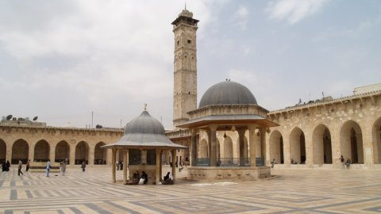  Omayyad Moskee in Aleppo Gumustekin madrasa khalid ibn al walid  Moskeeën
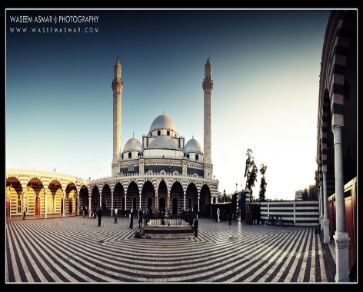  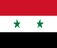  Omayyad Moskee in Aleppo Gumustekin madrasa khalid ibn al walid  Moskeeën | 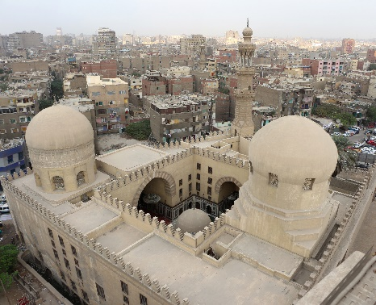  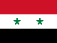  Omayyad Moskee in Aleppo Gumustekin madrasa khalid ibn al walid  Moskeeën

